

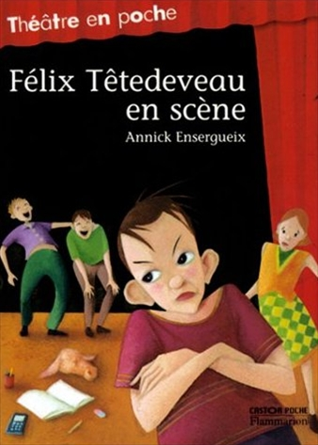
Félix têtedeveau
Anne-Marie Desplat-Duc

Question | 1 | 2 | 3 | 4 | 5 | 6 | TOTAL
Ma note
Note maximale | 3 | 3 | 3 | 3 | 4 | 4 | 20

- Quel est le métier du père de Félix ?
- Boulanger.
- Maçon.
- Boucher.

- En classe, tout le monde se moque de Félix, sauf :
- Mylène.
- Alexandra.
- Aurélie.

- Comment Oscar Poudevigne s’y prend-il pour faire cesser les moqueries, quand il arrive dans sa nouvelle classe ?
- Il distribue des bonbons à toute la classe.
- Il dit qu’il est ceinture marron de judo.
- Il dit que son père est le nouveau directeur de l’école.

- Qui fait partie du « club des chevaliers aux Noms Impossibles » ?
- Edgar Dugenou.
- Jean Bonnot.
- Martin Longnez.
- Armand Cuche.
- David Sandeboeuf.
- Gilles Painsec.

- Quelle est la deuxième épreuve pour appartenir au club?
- Rester fier de son nom.
- Ecrire un poème à la gloire de son nom.
- Donner un surnom ridicule à quiconque se moquera de son nom.

- Quel animal est dessiné sur la carte de membre du club que reçoit Félix?
- Un veau.
- Un cerf.
- Un chat.

Félix têtedeveau
Anne-Marie Desplat-Duc

Question | 1 | 2 | 3 | 4 | 5 | 6 | TOTAL
Ma note
Note maximale | 3 | 3 | 3 | 3 | 4 | 4 | 20

- Quel est le métier du père de Félix ?
- Boulanger.
- Maçon.
- Boucher.

- En classe, tout le monde se moque de Félix, sauf :
- Mylène.
- Alexandra.
- Aurélie.

- Comment Oscar Poudevigne s’y prend-il pour faire cesser les moqueries, quand il arrive dans sa nouvelle classe ?
- Il distribue des bonbons à toute la classe.
- Il dit qu’il est ceinture marron de judo.
- Il dit que son père est le nouveau directeur de l’école.

- Qui fait partie du « club des chevaliers aux Noms Impossibles » ?
- Edgar Dugenou.
- Jean Bonnot.
- Martin Longnez.
- Armand Cuche.
- David Sandeboeuf.
- Gilles Painsec.

- Quelle est la deuxième épreuve pour appartenir au club?
- Rester fier de son nom.
- Ecrire un poème à la gloire de son nom.
- Donner un surnom ridicule à quiconque se moquera de son nom.

- Quel animal est dessiné sur la carte de membre du club que reçoit Félix?
- Un veau.
- Un cerf.
- Un chat.

